## 活动总结报告

**1.实践主题：**

调查大学生对于社会道法的热点问题“正当防卫和防卫过当尺度把握”的有关了解情况，结合小组内对相关案例的分析以及我国相关的法律规定，更好的认知正当防卫和防卫过当的界限。同时通过小组内的讨论，关注社会热点问题，心系社会。

**2.目的及意义：**

(1)让当代的大学生更好的了解到关于正当防卫和防卫过当有关尺度的把握。了解社会热点案例，进而提高大学生对社会热点的关注度，紧密联系社会。

(2)通过有关案例的分析，了解我国对于正当防卫和防卫过当的有关法律文件。更好的认识我国在这方面立法完善的情况，了解相关的法律知识。

(3)让大学生清醒的认识到不法侵害的严重后果，同时提高大学生对不法侵害的警惕。也有助于大学生在可能遇到不法侵害时做出正确的抉择。

**3.实践过程：**

(1)各位同学进行集体讨论，确定实践活动的主题为"有关正当防卫与防卫过当的尺度把握"，由组长与老师进行对接，在听取老师的建议后，最终确定活动实践的主题。

(2)由组长带动组员对实践活动方案进行讨论，并由副组长初步撰写实践活动方案，经由小组集体商讨过后，征得老师的一些意见，最后由组长完善出实践活动报告。

(3)小组进行面对面讨论交流，明确小组内各个组员的分工。由组长督促各个组员认证完成小组任务。

(4)小组集体讨论并参与调查问卷问题的收集，制作调查问卷，面向大学生调查相关问题。

(5)两位小组成员进行相关案例资料的收集整理，并对相关问卷调查问题进行分析总结。

(6)由两位组员进行汇报ppt的制作。由另一位同学负责ppt制作过程中需要的资料进一步整理归纳并做好与参与相关案例资料收集整理的同学之间的对接工作。

(7)小组内进行讨论总结本次活动实践的收获并进行反思总结。

(8)组长进行总结报告的书写，由副组长进行活动总结报告部分文案的撰写并对报告的排版，格式等相关内容进行补充。

**4.实践结果：**

1.问卷结果报告

(1)客观题部分

以下是部分选择题的问卷调查的情况，从中我们可以看出，大部分同学还是对正当防卫防卫过当相关的案例有过了解，但是同学们在正当防卫防卫过当之间的界定等问题上有明显的分歧。

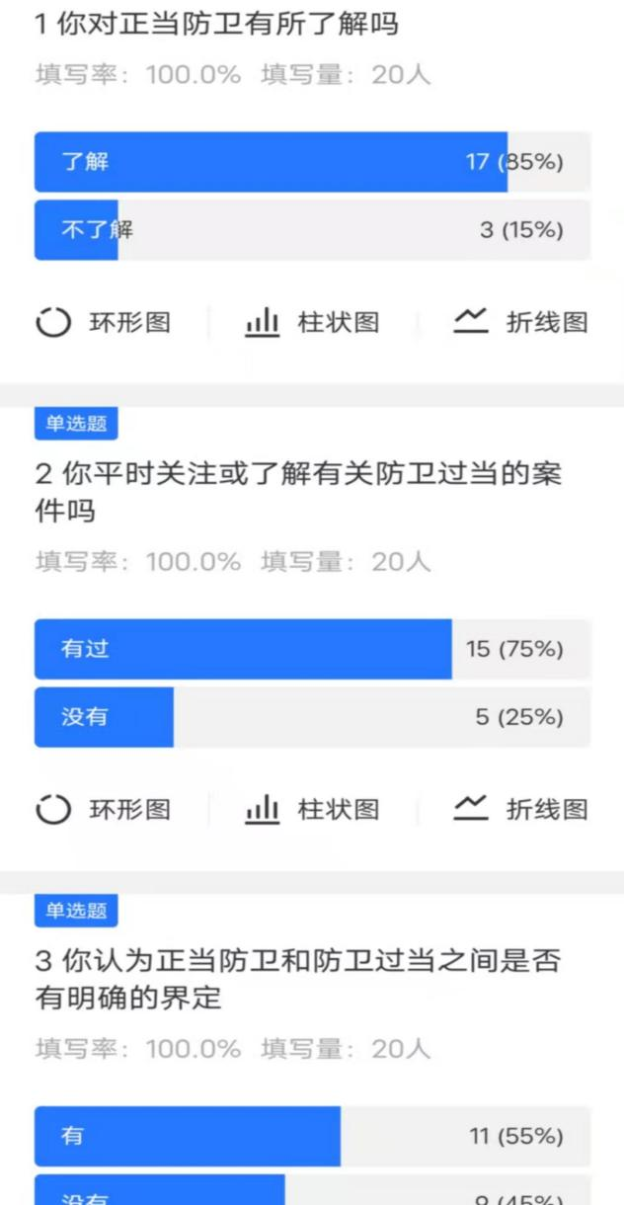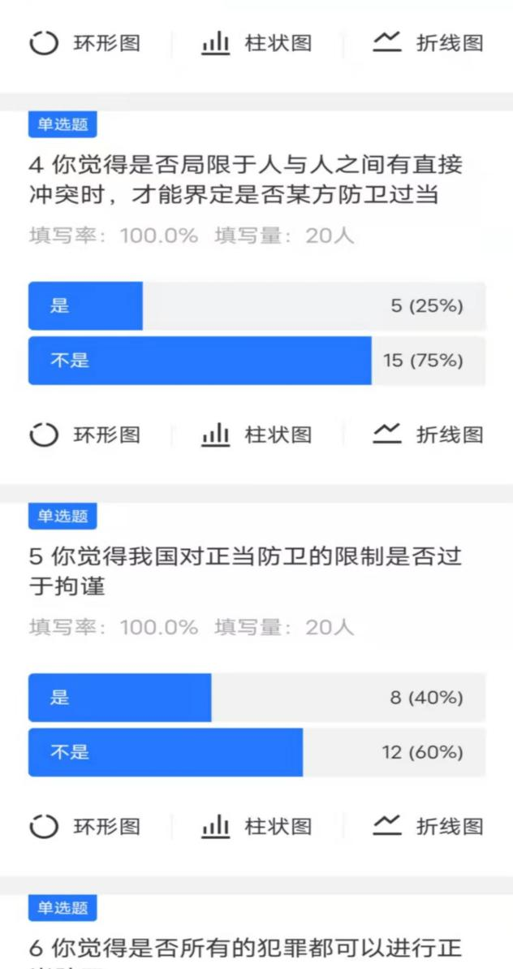

(2)主观题部分：

正当防卫与防卫过当的界定是什么

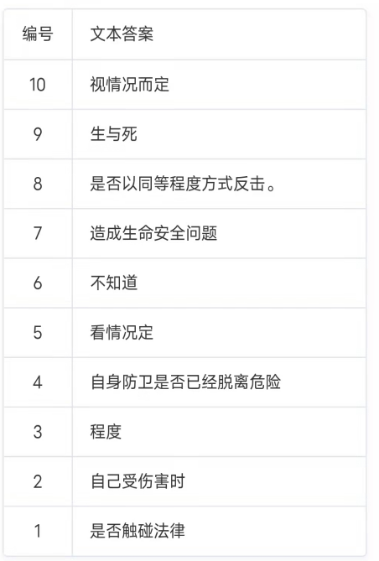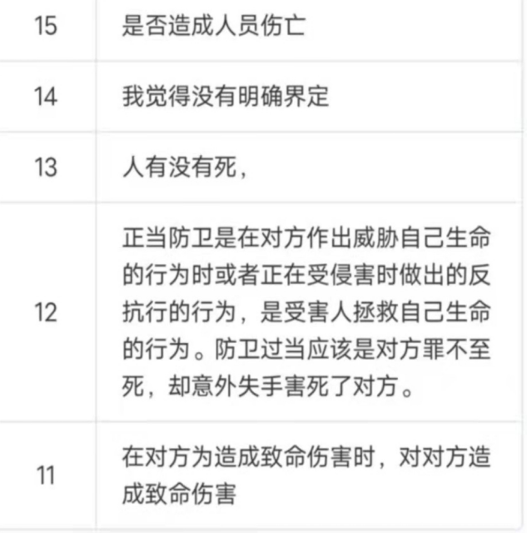

从中我们不难看出，大部分同学都有自己对于正当防卫与防卫过当的观点，这也反映出了不同的人对此界限的认定可能不同。这也反映出我们这次实践活动的意义所在。

2.小组收集到的资料：

**正当防卫的著名案例**

于欢案

[于欢狱：标志性个案激活了正当防卫制度 | 沸腾](https://mp.weixin.qq.com/s/Obr9JC4S-Y_uwxz8sQrc5Q)

[刺死辱母者于欢母亲出狱：罪恶者为何能站在道德制高点？](https://zhuanlan.zhihu.com/p/191516365)

昆山反杀案

[宝马纹身男持刀砍人反被砍，我要为杀人者做无罪辩护](https://mp.weixin.qq.com/s/0EgxyauHWpfX4Tjr6wrDXQ)

[正当防卫！“昆山砍人案”白衣骑车男子不负刑事责任](https://mp.weixin.qq.com/s/_A7iUn_oytbATq1pUarVvg)

丽江案

[丽江反杀案始末](https://mp.weixin.qq.com/s/WN8h9D6yXSPYyrfzlI0-Dg)

[男子持刀砸门被90后女孩反杀：正当防卫的界限到底在哪？](https://mp.weixin.qq.com/s/BbxZSPC1O04NQS4lt1eadg)

**防卫过当的案例**

赖某，男，25岁。某日晚，赖某见两男青年正在侮辱他的女朋友，即上前制止，被其中一男青年殴打被迫还手。对打时，便衣警察黄某骆过，见状抓住赖的左肩，但未表明公安人员的身份。赖某误以为黄是帮凶，便拔刀刺黄左臂一刀逃走。

**对案例的分析与思考：**







1. 小组内对案例的分析看法及有关反思：

像这些著名的案例中很多情况下正当防卫与防卫过当是很难界定的，在本次的案件搜集中我们发现，很多时候舆论的导向或许一定程度影响着判别结果，此外我国关于正当防卫的相关法律都是唯结果论，这也导致部分案件存在争议。

我们认为在判断正当防卫时不能仅仅依靠最终的结果还需要更多方面的考量。一方面在面临不法侵害的危急情况下，人们不会在防卫前去具体的考量究竟何种可能的结果处于防卫限度之内。在千钧一发的危急时刻我们不能要求防卫人客观判断自己的行为。因此，在判断具体案件中的防卫上限时，不但要看客观的防卫行为对违法分子产生的伤害，还要充分考量当时防卫人的心态。另一方面要确保正当防卫的司法完善，坚持司法独立，提高专业水平。为了避免在处理正当防卫案件时出现结果上的较大分歧，除了细化正当防卫限度的标准，法官也应该对正当防卫制度进行更好地理解和适用。此外， 在审理具有高度影响力的案件，诸如于欢案、昆明反杀案这样争议较大的正当防卫案件时，法官不能仅仅为了收到良好的社会效果或者维护社会稳定，就仅仅以结果为导向，放弃司法公正。因此，法官一方 面必须忠于法律，以实现正义为最高要义; 另一方面，法官应不断提高自身的专业水平，学习并实践相应的正当防卫限度理论，以保证防卫人得到公平公正的判决。

正当防卫认定的关键是行为人的行为是否超过必要限度，但与此同时我们也要注意到对防卫限度的理解不能和“重大损害”这一结果限度混淆，二者实际上是相互独立的两个要件，只有同时满足两个条件，防卫人才是防卫过当。正确界定防卫限度对于保障公民合理使用正当防卫这一基本权利，防止自己遭受他人不法侵害具有重要的实践意义。

**5.预期目标完成情况：**

1.大家积极讨论，踊跃提出看法，故而对于我组最终观点的汇报是自认是精炼而精彩的。可以看出大家的对于该论题的热情。

2.有关标准能力的提升：对于大家的工作完成情况不难看出相关的能力是否得到了锻炼，确实部分同学的工作能力得到了一定的提升，故而这次小组活动对于其自身发展起到了正面的积极作用，部分未积极参与的同学希望以后的课程当中可以有一定的改善并得到一定的提升。同时小组的任务由于期中考试的穿插，有一部分的良好设想并未实现，虽然遗憾，但是最终工作效果的呈现还是丰富而充实的。

3.对于本次的小组实践活动，总体来说我们小组的每个成员都积极参与了进来，大家一起激烈的讨论，发表自己的观点，进行思维的碰撞。我认为在预期目标之外我们还收获了更多：了解到了一些法律知识，学会了更好的多方面思考问题。

**6.小组自评：**

（1）胡梓煊：作为道法分析小组的组长，在这次活动实践中，我学到了不少知识，同时也提升了不少技能。之前从未有过实践活动经验，大学里的思修课第一次让我感受到团队协作带来的快乐体验。同时在小组成员的积极讨论过程中，我们对社会热点的深入分析，使我们学到了“正当防卫与防卫过度”的相关法律知识，同时学会利用辩证的角度来看待问题，道德和法律相结合，在面对重大事件与情况时，保持清醒的头脑，树立了正确的三观和理念，对于我们大学生在塑造人格的过程中具有重要意义。同时在组内成员共同探讨的过程中，我们可以从多方面考虑问题，不仅提高了思维能力，而且提高了协调沟通能力和语言表达能力，这些都是我们将来步入社会所需要锻炼的能力。

（2）李方旭：这次的小组实践活动让我收获了很多的知识。也体会到了小组模式的重要意义。在上思修课之前，我从来没有过小组实践活动的经历。思修课的这种小组模式，使我在收获了知识的同时，也与小组其他成员进行了很多的交流沟通。在交流中我们不断取长补短，最后形成了一致的观点，我认为这充分体现着小组模式的优越性。在本次的小组活动中，我有幸作为副组长参与小组活动的制定实施之中。这使我很好的深入到小组的问题之中，在写实践活动报告的同时也不断地了解更多的知识，掌握了更多的技巧，学会了很多的办公技巧，还有很多的书本上没有的知识。

（3）夏嘉诚：通过小组活动，我们锻炼了团队协作的能力，对于我来说，我在小组中的职责是搜集资料和 PPT 制作，通过这次活动，我在这两方面的能力得到了提高。我们组为德法分析组，这次小组活动的主题——“正当防卫与防卫过当的界定”是我提出的。我认为这个主题在当下具有重要的现实意义，能为我们以后受到不法侵害时如何选择正确的防卫方式做一定的参考。围绕着这个主题，我们组分工明确，同时也进行了多次讨论，得到了非常大的收获。对我而言，思修课的意义在于引领学生，培养学生正确的三观。我觉得思修课程对于我们大学生而言是意义重大的。我们在课堂上开阔了眼界，树立了正确的价值观。思修课的位置是其他课程在功能上无法替代的。

（4）龚佳瑶：经过几个月的小组活动，我深刻地学到了许多知识。对正当防卫的解读让我们认识到社会发展中那些避无可避的矛盾，但是我们的法律正在不断进步，我们每个人都要争取属于我们自己的权利，认真学法懂法保护我们自己。在小组活动中，我们互相协调，分工明确，在不断的实践中锻炼自己的能力，比如说与他人的沟通和协作，还有一切从实际中出发的觉悟。另一方面，拉近了我们小组成员之间的距离。真正的调查并没有想象中的那么容易，遇到的大大小小的问题也不少，比如说我们的调查问卷并没有取得很大的样本，可能与我们的宣传力度不够有关。在这个过程中，我们有团队精神的推动，使得过程流畅进行，每个人都尽心尽力参与其中并表达出自己的意见和思考，做到了真正的团结。

（5）赵友地：思修课的小组活动让我受益匪浅。为了完成共同的任务，我们小组有明确的责任和分工，这一模式不仅可以使师生之间，同学之间更有效的交际，还可以培养我们的小组合作意识，团队精神，对我们将来的学习和生活都有很大的帮助。这种小组合作学习的方式让我有了一种学习的责任感。同时，在合作讨论的过程中，这种轻松活泼而又团结互助的氛围令人难忘。大学的思修内容非常充实，其中就包括了法律的一些相关知识。相对于专业课程和基础课程，思修学的东西不如它们实在，但是， 思想品德是人的灵魂, 思修课是不可缺少的。它与我们的学习、生活联系是十分密切的，它来源于生活，最终也走入了生活。它解决了许多我们在生活中遇到的问题、困难。同时也开阔了我们的眼界，关注了时代的前沿，能引导我们进行正确的思考。

（6）黄容：思修课的小组活动让我受益匪浅，在完成小组作业的过程中不光是让我学会了如何收集资料，让我学会了如何总结，更让我感受到各种思想碰撞带来的快乐。思修课这种小组合作的模式让我学会了团结合作，诚然中学时也有小组，但那时的小组并不能体现团队精神合作精神，在思修课上对这样的精神有了较大的体会。思修课内容充实，老师上课时所讲案例与教材内容联系紧密，让深奥难懂的教材通俗易懂，体会更深，感谢老师的辛苦备课让我们有这样充实的思修课！